Знакомство с новой книгой

1. Рассмотри обложку книги.
2. Прочитай фамилию автора и название
произведения.
З. Внимательно рассмотри иллюстрации,
перелистывая книгу.
4. Определи примерное содержание
книги.

5. Самостоятельно прочитай рассказ
(стихотворение, сказку и т.д.)


Составление плана рассказа

1. Прочитай рассказ целиком, обращая внимание на то, как построен текст.
- О чем говорится в начале рассказа?
- Какие события описаны дальше?
- Чем заканчивается текст?

2. Раздели рассказ на смысловые части (одна часть отличается от другой содержанием).

3. Определи главное в каждой части, отметив в тексте основные предложения.

4. Перечитай их, скажи своими словами, о чем говорится в данной части. Подбери к ней заголовок.

5. Запиши свой заголовок к каждой части.

6. Проверь себя по книге, определи, отражает ли заголовок главное. Не повторяется ли название, не пропущено ли что-либо важное.

Заучивание стихотворения наизусть

1.Перечитай стихотворение и подумай, о чём в нем говорится.

2.Перечитай каждое четверостишие и определи, о чем говорится в каждом из них.

З. Перечитай первое четверостишие и пометь в нем для себя важные слова, которые несут
основные мысли.

4. Прочитай четверостишие, выделяя важные слова.

5. Повтори медленно четверостишие (книгу держи закрытой).

6.Проверь себя по книге (удалось ли передать те мысли и чувства героев, о которых говорилось в тексте стихотворения).
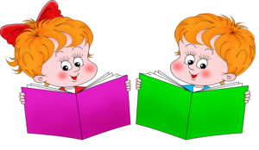

Работа над кратким пересказом по плану

1. Раздели рассказ на смысловые части.

2. Перечитай рассказ по частям, составь мысленно картины по его содержанию.

3. В каждой части рассказа выдели важные мысли (2—З предложения).

4. Перескажи каждую часть по плану (при затруднении можно заглядывать в книгу).
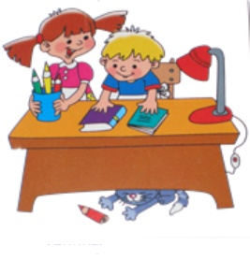

Работа над сказкой

1. Как называется сказка, кто ее сочинил?

2. Перечитай сказку. Как ты думаешь, какая она (бытовая, волшебная, о животных)?

З. Кто в сказке действует? Какие это герои?

4. Какие события описываются в сказке?

5. Побеждает ли кто-нибудь в сказке и почему?

6. Найдите в сказке слова и выражения, которые хочется запомнить.

7. Как относится автор к своим героям?

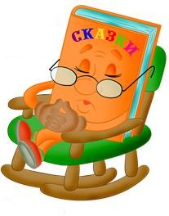
8. Что из этой сказки вам запомнилось больше всего?

